<http://pforestmaubeuge.fr/?p=1074>

***Serre connectée***

Élèves en terminale STI2D Option SIN (système informatique et numérique), nous avons le plaisir de vous présenter notre formation SIN qui consiste à acquérir des connaissances en informatique et plus précisément la programmation de plusieurs langages, l’analyse, la transmission des informations ou encore le traitement de l’information. Afin d'obtenir le baccalauréat, nous avons un projet de groupe noté individuellement, le projet de chaque groupe est différent. Dans notre cas, nous sommes quatre élèves. Notre projet consiste à automatiser une serre pour que le « serriste » puisse s'informer des conditions climatiques de la serre à distance via une page web.  
 Pour cela, notre projet se déroule en plusieurs phases.  La première phase, la spécification consiste à travailler en groupe pour concevoir différents documents constitués de plusieurs diagrammes qui nous informent sur l'utilisation de la serre automatisée, mais tout cela sans rentrer dans les détails de programmation. Cette phase nous permet de nous répartir les différentes taches pour que le travail devienne individuel.  La seconde phase, la conception préliminaire consiste elle à rechercher et à trouver les solutions possibles, en rapport avec des systèmes existants ou de concepts similaires. Nous devons les évaluer pour en trouver la solution adéquate et faire la commande des matériaux dont nous avons besoin pour réaliser les phases suivantes. Dans le prochain article nous vous parlerons des phases suivantes.

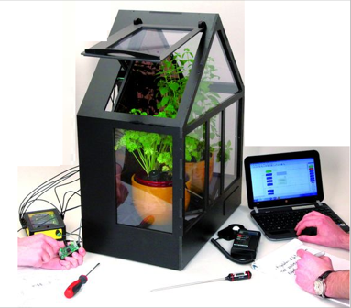

<http://claudemonet3e5.unblog.fr/>